Мини- музеи в детском саду.
Музейная педагогика - достаточно известное направление современной педагогики. Она имеет длительную историю, хотя в дошкольном образовании стала играть существенную роль только в последние десятилетия. Мини-музей в детском саду имеет свою специфику: с одной стороны, он отличается от традиционных "больших" музеев, с другой отражает особенности этих учреждений культуры. В современном музееведении существует такое понятие, как "детский музей". Специфическая черта детских музеев: это игровое или интерактивное образовательное пространство, в котором ребенок может делать что-то самостоятельно по своему выбору с учетом собственных интересов и возможностей.
Таким образом, детский музей ориентирован на детей определенного возраста, на семью и на дошкольное учреждение.
Главной его функцией становиться образование и воспитание. Главное в музее - не ценность самих экспонатов, а наличие условий для творчества и самостоятельности деятельности ребенка. Музей, это своеобразный способ познания окружающего мира, поэтому он отражает самые разные стороны нашей действительности. Содержание мини-музея в детском саду, как правило, позволяет познакомить детей с разными областями человеческой деятельности: историей, природой, культурой, фольклором и пр.
Цели и задачи мини-музея:
- музейная педагогика в условиях детского сада позволяет реализовывать комплексные и дополнительные образовательные программы;
- является действительным модулем развивающей предметной среды, средством индивидуализации образовательного процесса;
- способствует воспитанию у дошкольников основ музейной культуры, расширяет их кругозор, открывает возможности для самостоятельной исследовательской деятельности;
- помогает наладить сотрудничество педагогического коллектива дошкольного учреждения с родителями и представителями социума за пределами детского сада;
- мини-музеи в детском саду играют роль помещения для психологической разгрузки детей, и открывают новые возможности для коррекционной работы с "особыми" детьми.
В нашем детском саду создан мини-музей "Мир кукол", в создании которого активное участие принимали родители и бабушки воспитанников.
Цели и задачи нашего музея:
Познакомить детей с историей создания кукол; культурой и бытом народов России и мира.
Учить создавать куклы своими руками в соответствии с народными традициями.

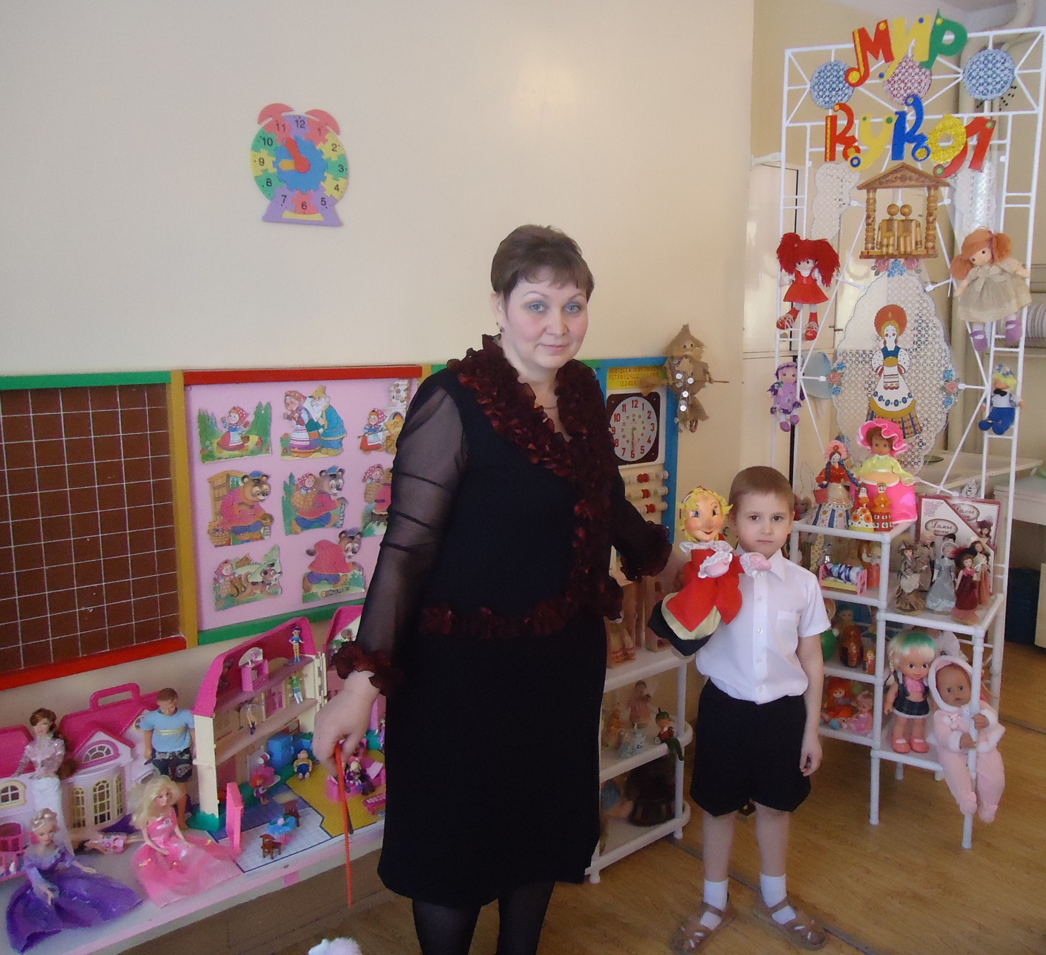

Презентация мини-музея «Мир кукол»
Программное содержание. Обобщить знания детей об экспонатах музея – куклах. Познакомить с новой куклой – марионеткой. Продолжать учить выразительно, с естественной интонацией читать стихи. Развивать умение образно, эмоционально и ритмично двигаться под музыку. Упражнять в образовании имен существительных с уменьшительно – ласкательными суффиксами. Учить изготавливать куклу из ниток в соответствии с народными традициями. Воспитывать культуру общения.
Материал: Экспонаты мини-музея «Мир кукол»: народные русские куклы, куклы разных народов, куклы разных эпох, современные куклы, театрализованные куклы. Образец куклы мартинички, цветные нитки разной толщины, ножницы, основа для намотки, поднос. Музыкальный центр, подбор фонограмм.
Предварительная работа. Знакомство детей с экспонатами мини-музея. Проведение экскурсий в групповом мини-музеи для детей других групп Просмотр мультфильма «приключение Буратино». Заучивание стихов о куклах. Разучивание движений под музыку. Подготовка заготовок для кукол мартиничек.
Ход занятия.
Звучит фонограмма из кинофильма «Приключение Буратино» песня Пьеро (выходит Мальвина)
Мальвина Привет, меня зовут Мальвина
Я подружка Буратино
Мне послушен Артемон,
А Пьеро в меня влюблен.
Много разных кукол в театре Карабаса
Но я узнала от детей
Что у вас здесь целый музей
Кукол разных собираете
И на полочки выставляете.
1-й ребенок Давай-ка, Аленка, в наш музей
Пригласим скорей гостей.
Пусть посмотрят дети.
На разные куклы эти.
Экскурсию для вас проведем
Про экспонаты рассказывать начнем.
2-й ребенок Народные куклы забавны и просты
Их в магазине вам не найти
Пеленашками называются
Из ткани простой собираются.
3-й ребенок Матрешек очень любят дети,
Потому, что в них секретик,
Ростом разные подружки,
Все похожи друг на дружку
Все они сидят друг в дружке.
А всего одна игрушка.
Сарафаны расписные,
Щеки зорькою горят.
Матрешки, как живые,
Шлют улыбки всем подряд.
4-й ребенок Неваляшка – друг всегда
Не ложится никогда,
Её за это малыши
Полюбили от души.
Воспитатель Умельцы в Дымково живут
И лепят там из глины
Все игрушки не простые,
А волшебно – расписные
Удивительному чуду
Мы поклонимся не раз.
О дымковской барышне
Поведем рассказ.

5-й ребенок За студеною водицей
Водоноска-молодица
Как лебедушка плывет,
Ведра красные несет
На коромысле, не спеша.
Посмотри, как хороша-
Эта девица – краса,
Щечки алые горят,
Удивительный наряд:
Сидит кокошник горделиво,
Водоноска так красива.
7-й ребенок Чашкой чая
Мы гостей встречаем
И тогда на чайник
Куклу мы сажаем
Ты, Дуняша, помоги
Вкусный чай нам завари
Чай в России любят пить
И душевно говорить.
Воспитатель Народов разных немало на свете
О них, конечно, должны знать все дети.
Много национальных кукол тут,
Посредством, которых, знания придут
8-й ребенок Простой холщовый сарафан,
И теплый полушубок
В таком наряде в старину
Ходили наши предки,
Носили девушки зимой
И детки-малолетки
Простой платочек, сарафан
А на ногах сапожки.
9-й ребенок Когда закончится работа,
Наступит летний вечерок,
Пойдут девчата за ворота
И на лужайку в хоровод,
Веночек яркий на головке,
И сарафан расшит тесьмой
В деревне самый лучший парень
Пройти не сможет стороной.
10-й ребенок А вот эти чудесные аристократки
Не имеют недостатков
Так прекрасны и нежны
Покорили всех они
От нечего делать куклы такие
Придумали дамочки городские
11-й ребенок Куклу Барби я люблю
Обнимаю и хвалю
Тонкая изящная,
Словно настоящая
Чудная прическа
Не нужна расческа
Ты моя красавица,
Все в тебе мне нравится
Ножки, ручка, спинка
Славная картинка!
12-й ребенок Современных наших девчонок
Беби-бон пленил с пеленок
Сколько нужно любви и тепла,
Чтобы вырастить малыша!
Его вовремя накормить,
Песенку спеть и спать уложить,
С Беби-боном справляются сами
Наши девочки лучшие мамы.
13-й ребенок В театр каждый день ходить
Просто невозможно.
А вот спектакль показать
Очень даже можно
Потому что есть у нас куколки такие
На руку оденешь их – станут как живые
Сказки вам расскажем сами
Нашими голосами.
(Ребенок одевает на руку куклу Петрушку и говорит от его имени)
Петрушка: Здравствуйте гости , здравствуй Мальвина. Тебе наши куклы понравились?
Мальвина: Да!
Петрушка: Здорово! Здорово! Вам у нас интересно? Если интересно похлопайте в ладоши!
Воспитатель.
Дети сегодня я хочу познакомить вас с новой куклой – марионеткой. Название кукла получила от имени изобретателя итальянца Мариони. Марионетка – управляемая театральная кукла, которую кукловод приводит в движение при помощи нитей или металлического прута, которые крепятся к рукам, ногам, туловищу и голове куклы. Нити продевают через отверстия так называемого «креста», посредством наклонений которого кукла делает человеческие движения.
Мальвина: Дети, а вы видели в кукольном театре Марионеток? Их дергают за веревочки, и они оживают. Давайте и мы превратимся в таких кукол.
Этюд «Куклы марионетки»
Фонограмма песни «По ниточке, по ниточке ходить я не желаю»
Пока все веревочки опущены: колени согнуты, руки и голова опущены, тело расслаблено. Ну вот кукловод дернул одну веревочку, - поднялась голова, затем спина, разогнулись ноги, стали двигаться руки. И вот уже кукла танцует, как балерина, на носочках!
Звучит фонограмма из кинофильма «Приключение Буратино» «Шепталка»
Голос: Именем тарабарского короля! Где моя кукла? Где Мальвина? Почему она не в моем театре?
Мальвина: О, ужас, ужас! Это ужасный Карабас-Барабас! Спасите меня, спрячьте!
Воспитатель: Иди сюда не бойся.
Карабас (входит) Ага! Вот она где! Негодяи, Мерзавцы! Я покажу, как переманивать у меня кукол.
Воспитатель: Позвольте это безобразие! Врываетесь к нам в садик, выражаетесь такими словами при детях, не поздоровались, не представились…
Карабас: А ты кто такая?
Воспитатель: Попрошу обращаться ко мне на вы.
Карабас: Зачем же на вы?
Воспитатель: Но так принято у культурных людей..
Карабас: Что это ты меня воспитываешь? Воспитательница, что-ли выискалась.
Воспитатель: Да, я педагог. А вы до сих пор не представились.
Карабас:Я Карабас,
Я доктор кукольных наук
И мой театр знают все вокруг..
Мой народец странный
Глупый, деревянный
Песни распевает
Деньги собирает
В мой большой карман…
Воспитатель: А до нас дошли слухи, что вы плохо обращаетесь со своими куклами, поэтому они от вас и сбежали.
Мальвина: Бить нельзя артистов палкой
Это вовсе не смешно
Но скучаю по театру
Артемону и Пьеро
Я хочу шутить, плясать
И в комедии играть.
Карабас: Я изменюсь, я стану милым, кротким Вы только научите ласковым словам.
Воспитатель: Давайте дети, научим Карабаса разговаривать с куклами ласково.
Дидактическое упражнение «Назови ласково»
Кукла – куколка; Рука – ручка – рученька; Голова – головка – головушка;
Нога – ножка – ноженька; Лицо – личико; Щека – щечка; Брови – бровки;
Бант – бантик; Кудри – кудряшки;
Карабас: Я, кажется научился. Как трогательно! Ой, сейчас заплачу. Милая моя Мальвиночка, пойдем со мной. Я открою новый театр, мы будем ставить только добрые пьесы. Кукол я буду любить и уважать
Мальвина: Спасибо дети, что познакомили с куклами. Теперь у меня появилось много новых друзей.
Карабас и Мальвина: До свиданья, нам пора
До встреч в театре детвора.
Воспитатель: Ну а я приглашаю вас в мастерскую кукол. Дети приглашайте гостей. Присаживайтесь. Сегодня мы с вами будем делать кукол из ниток. Существует древний болгарский обычай поздравлять друг друга с приходом весны и дарить на счастье куклы – талисманы. Сувениры эти называются мартинички, от названия первого весеннего месяца. Кукол вязали парами: из белых ниток – символ уходящей зимы, из красных – символ весны и жаркого солнца.
Считается, что куклы приносят удачу и любовь.
Порядок выполнения работы:
На картонку наматываем шерстяные нитки толстым слоем. По краям разрезаем ножницами.
Берем ниточку и перевязываем ей посередине нашего пучка ниток.
Сделаем головку, отступим немного от верха и перевяжем ниткой. Получилась голова. Аналогичным способом делаем руки, только с обеих сторон перевязываем ниткой. Просовываем руки под головой и перевязываем ниткой, получилось платье. Если мы хотим сделать ноги у куклы, то мы разделяем пучок ниток на 2 половинки и каждую внизу перевязываем ниткой. Каждой кукле привязываем веревочку. Фонограмма русские народные мелодии
Воспитатель: Талисманчик готов подарите его нашим гостям и пожелайте счастья. А мы завершаем рассказ
Про кукол музей и про нас
Приходите снова к нам
Рады мы всегда гостям.
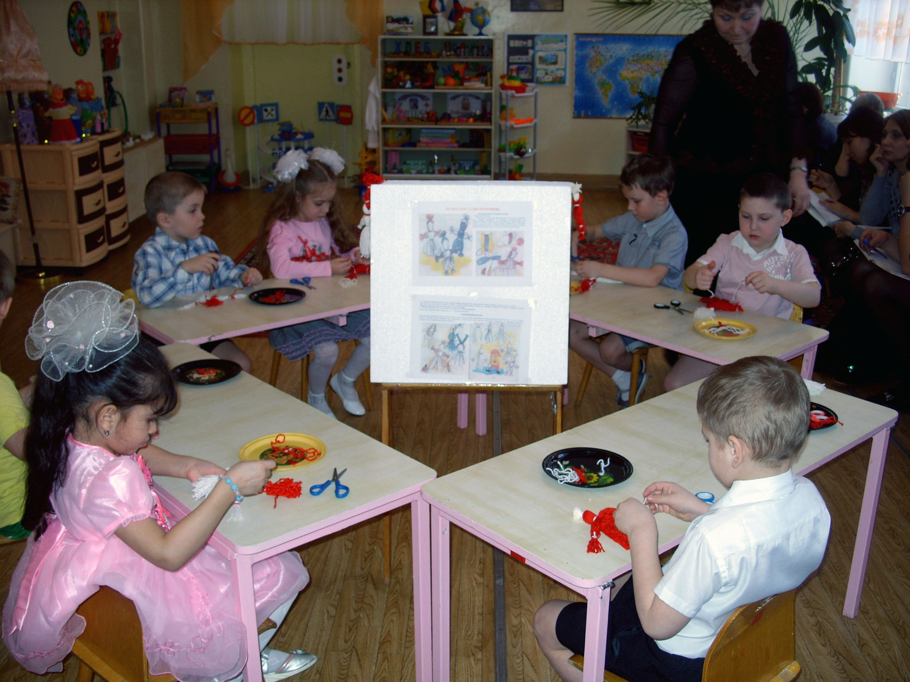
Конониренко Марина Вениаминовна
воспитатель высшей категории
МБДОУ «Детский сад комбинированного вида №67»
Энгельсского муниципального района Саратовской области.

